Presseinformation

VELUX Gruppe eröffnet das LKR Innovation House – ein Ort für Kreativität, Kollaboration und Produktentwicklung

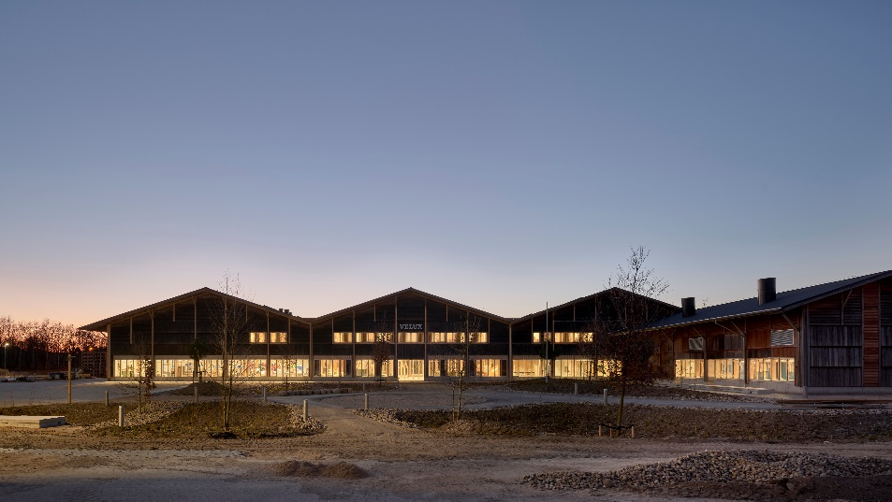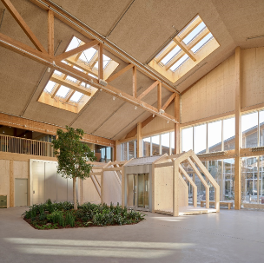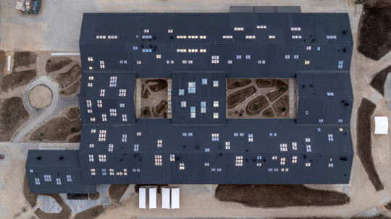
Østbirk, 12. Mai 2025. Heute eröffnet die VELUX Gruppe das „LKR Innovation House“. Das neue Innovationszentrum des Unternehmens entstand aus einer ehemaligen Lagerhalle aus Holz. Bei der Renovierung wurden über 50 Prozent der ursprünglichen Materialien wiederverwendet – so dass der CO₂-Fußabdruck des LKR Innovation Houses deutlich unter dem vergleichbarer Gebäude in Dänemark liegt.

Rund 500 Mitarbeitende der VELUX Gruppe werden zukünftig im LKR Innovation House in Østbirk, Dänemark an der Weiterentwicklung von Dachfenstern und Zubehör sowie anderen Innovationen, die über die Kernprodukte des Unternehmens hinausgehen, arbeiten. Benannt wurde das Gebäude nach Lars Kann-Rasmussen, dem Sohn des VELUX Gründers Villum Kann-Rasmussen.

„Mit diesem beeindruckend renovierten und neu gestalteten Gebäude verfügen wir nun über ein bestens ausgestattetes Innovationszentrum, in dem wir ausgezeichnete Produkte und Lösungen für unsere Kundinnen und Kunden entwickeln können“, sagt Tina Mayn, Executive Vice President, Products & Innovation der VELUX Gruppe. „Das LKR Innovation House ist ein Beleg unseres Engagements für Renovierung und nachhaltigere Bauweisen und Materialien.“

Ein Gebäude der Zukunft – umgestaltet mit Respekt vor seiner Vergangenheit

Bei der Restaurierung und Renovierung der 30 Jahre alten Lagerhalle wurde das ursprüngliche Design des Gebäudes gewahrt. Indem so viel der vorhandenen Materialien wie möglich wiederverwendet oder umgenutzt wurden, konnten mehr als die Hälfte der ursprünglichen Materialien erhalten werden. Verglichen mit einem Gebäude ähnlicher Größe und Funktion wurden so ungefähr 55 Prozent bzw. 4.476 Tonnen Materialien eingespart.

Mit einem CO₂-Fußabrdruck von nur 4,6 kg CO₂e/m2/Jahr liegt das LKR Innovation House weit unter den dänischen Vorschriften für Bürogebäude und wird voraussichtlich auch in den kommenden Jahren unter den Anforderungen bleiben.

Lars Kann-Rasmussens „Experiment aus Holz“

Die Idee für die Errichtung des ursprünglichen Gebäudes stammte von Lars Kann-Rasmussen. Dessen Vision war es seinerzeit, aus Rücksicht auf die Umwelt ein Gebäude zu errichten, das vollständig aus Holz besteht. Wo es möglich war, wurden im alten Gebäude Beton und Stahl komplett durch Holz aus dänischen und schwedischen Wäldern ersetzt. Es wurde unbehandelt gelassen, um seine Langlebigkeit zu testen und zu erforschen, wie nachhaltig die Verwendung von Holz als primärer Baustoff ist.

Diesem Ansatz verdankt das Gebäude, das im Mai 1995 erstmals eingeweiht wurde, seinen Namen „Experiment aus Holz“. Bis heute hat sich das Experiment bewährt: Das Holz der Fassade ist in gutem Zustand und es ist zu erwarten, dass es auch weiterhin standhalten wird.

Innovation durch Synergien

Das heutige LKR Innovation House ist ein moderner Arbeitsplatz mit Büros, Laboren und Werkstätten für Teams der VELUX Produktentwicklung. Die Arbeitsplätze sollen Zusammenarbeit und Kreativität fördern und Synergien schaffen, aus denen Innovationen entstehen.

Fortan werden unter einem Dach neue Produkte, Technologien und Anwendungen entwickelt und am nahegelegenen Produktionsstandort getestet, bevor sie an unterschiedlichen Standorten in Europa in die Fertigung gehen.

„Ich freue mich sehr darauf zu sehen, was wir erreichen werden, in dem wir Kolleginnen und Kollegen hier zusammenbringen – um gemeinsam Ideen zu entwickeln und zu testen, die die Zukunft von VELUX prägen werden“, sagt Tina Mayn. „Wir haben eng mit unseren Partnerinnen und Partnern zusammengearbeitet, um für das Gebäude die besten Materialien und Prozesse zu nutzen, so dass wir so viel frische Luft und Tageslicht wie möglich in die Räumlichkeiten bringen. Das Ergebnis ist eine einzigartige Atmosphäre, die Kreativität, Innovation und Unternehmergeist fördert.“

Optimiertes Raumklima und ein Fokus auf die Natur

Frische Luft und Tageslicht strömen optimal durch das Gebäude und schaffen ein Raumklima, das ideale Bedingungen für komfortables und gesundes Arbeiten bietet. Die Natur ist ein Schlüsselelement bei der Innengestaltung des Gebäudes: Es gibt Innenhöfe mit Bäumen, auf die viele der Arbeitsplätze schauen. Bepflanzte Außenbereiche regen die Kreativität an.

Vom Gebäude aus hat man außerdem Blick auf „Nature Østbirk“, einen 70.000 Quadratmeter großen Park, der seit 30 Jahren im Besitz der VELUX Gruppe ist und von der Bevölkerung vor Ort genutzt wird.

Zusatzinformationen zum CO₂-Fußabdruck:
- Die meisten Materialien konnten eingespart werden, in dem die ursprüngliche Betonplatte, bestehende Dachkonstruktionen sowie tragende Holzbalken (aus Brettschichtholz), die hölzernen Fassaden, Dachüberstände und innere Betonwände erhalten und umgenutzt wurden.
- Der CO₂-Fußabdruck des LKR Innovation House beträgt 4.6 kg CO₂e/m²/Jahr. (Berechnet durch Mitarbeitende des Ingenieur-Büros Søren Jensen und durch Ingenieure von Artelia unabhängig geprüft).
- Der CO₂-Fußabdruck des LKR Innovation House liegt weit unter dänischen Vorschriften für Bürogebäude und wird voraussichtlich auch in den kommenden Jahren unter den Anforderungen bleiben. Zum Zeitpunkt der Eröffnung im Mai 2025 liegen die Vorschriften bei 12 kg CO₂e/m²/Jahr, ab Juli 2025 bei 7,5 kg CO₂e/m²/Jahr und verringern sich schließlich auf 6,8 kg CO₂e/m²/Jahr im Jahr 2027 und auf 6,1 CO₂e/m²/Jahr im Jahr 2029.

Mehr Informationen auf https://buildforlife.velux.com/en/LKRInnovationHouse

Eine ausführlicher Objektbericht zum LKR Innovation House mit weiterem Bildmaterial ist geplant und wird voraussichtlich im 3. Quartal 2025 zur Verfügung gestellt.

Bildunterschriften
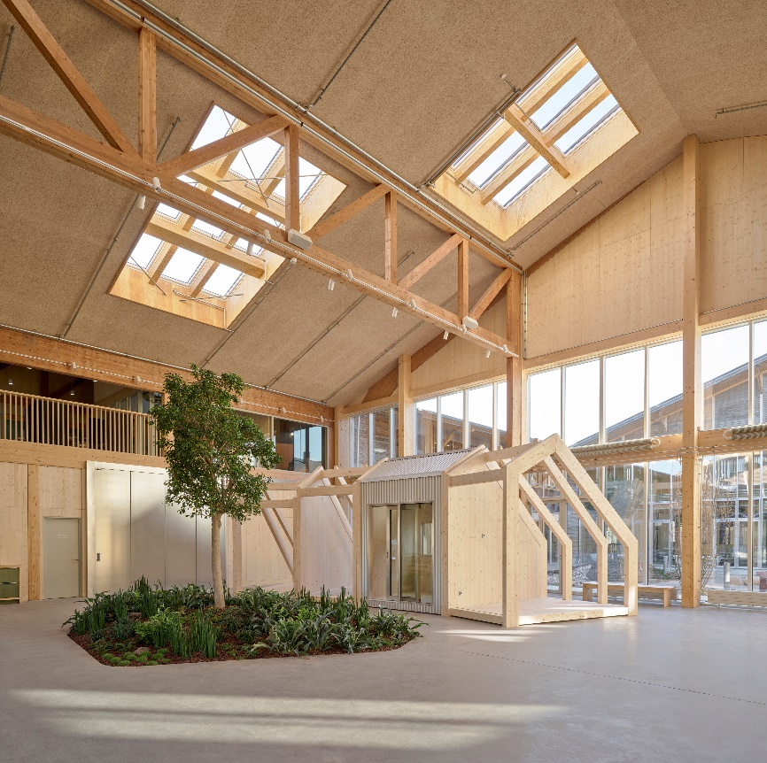
[Foto: velux_LKR_IH_photo_Adam_Mork_200_XH]
Rund 500 Mitarbeitende der VELUX Gruppe werden zukünftig im LKR Innovation House im dänischen Østbirk an der Weiterentwicklung von Dachfenstern und Zubehör sowie anderen Innovationen arbeiten.
Foto: Adam Mørk /Projekt: VELUX LKR Innovation House
[Foto: velux_LKR_IH_photo_Adam_Mork_166_XH]
Am 12. Mai eröffnete die VELUX Gruppe das „LKR Innovation House“. Das neue Innovationszentrum des Unternehmens entstand aus einer ehemaligen Lagerhalle aus Holz.
Foto: Adam Mørk /Projekt: VELUX LKR Innovation House

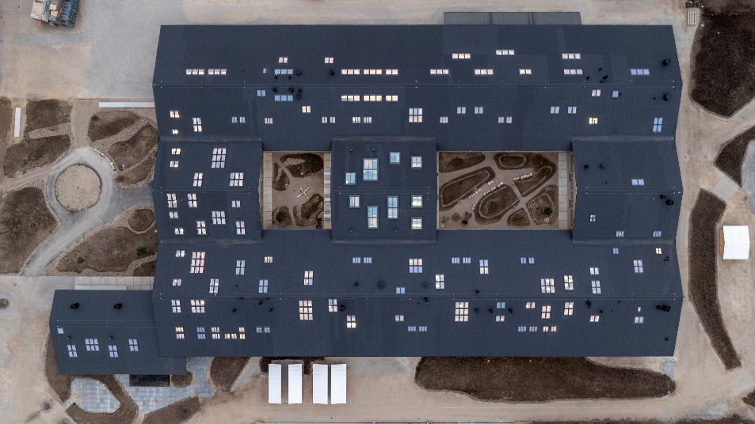
[Foto: velux_LKR_IH_photo_Adam_Mork_115_XH]
Die Natur ist ein Schlüsselelement bei der Innengestaltung des Gebäudes: Es gibt Innenhöfe mit Bäumen, auf die viele der Arbeitsplätze schauen. Bepflanzte Außenbereiche regen die Kreativität an.
Foto: Adam Mørk /Projekt: VELUX LKR Innovation House
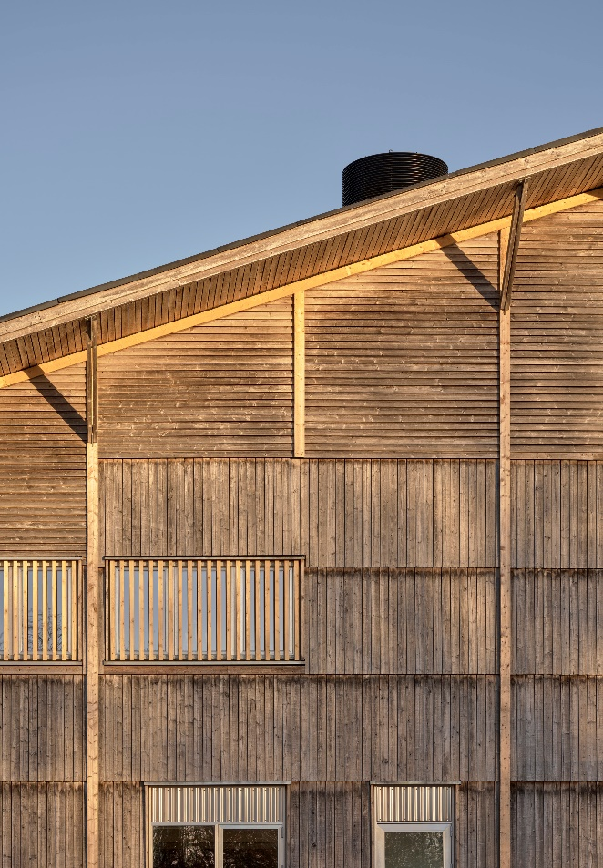
[Foto: velux_LKR_IH_photo_Adam_Mork_189_XH]
Bei der Restaurierung und Renovierung der 30 Jahre alten Lagerhalle wurden das ursprüngliche Design des Gebäudes und mehr als die Hälfte der ursprünglichen Materialien erhalten. Das Holz der 30 Jahre alten Fassade ist in gutem Zustand und wurde beim Umbau nicht erneuert.
Foto: Adam Mørk /Projekt: VELUX LKR Innovation House
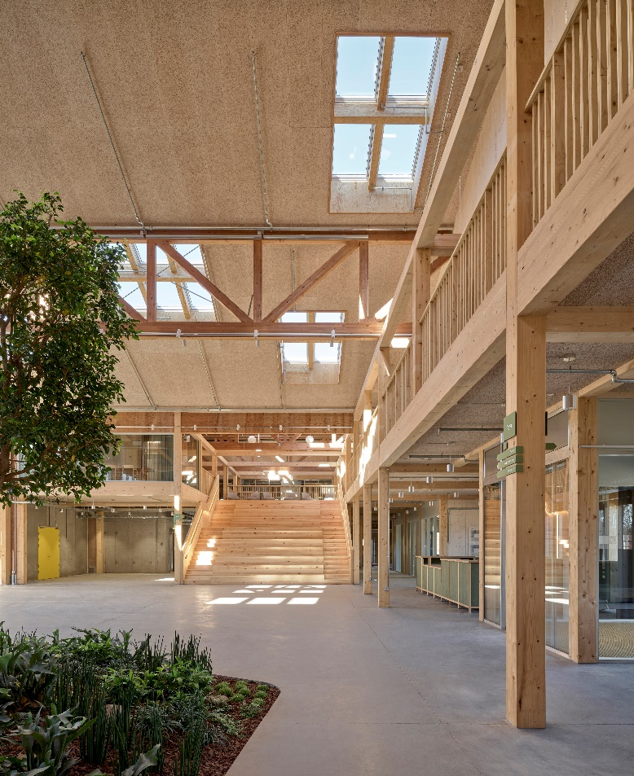
[Foto: velux_LKR_IH_photo_Adam_Mork_193_XH]
Das LKR Innovation House ist ein moderner Arbeitsplatz mit Büros, Laboren und Werkstätten für Teams der VELUX Produktentwicklung. Die Arbeitsplätze sollen Zusammenarbeit und Kreativität fördern und Synergien schaffen, aus denen Innovationen entstehen.
Foto: Adam Mørk /Projekt: VELUX LKR Innovation House

Über die VELUX Gruppe
Seit mehr als 80 Jahren bringen VELUX Dachfenster weltweit Tageslicht und frische Luft in das Zuhause von Menschen und schaffen so bessere Lebensbedingungen. Unser Produktprogramm umfasst Dachfenster, Flachdachlösungen, dekorative Rollos und Sonnenschutzprodukte, Rollläden sowie Zubehör für den Fenstereinbau und Smart Home Lösungen. Diese Produkte tragen dazu bei, helle, gesunde und energieeffiziente Orte unter dem Dach zu schaffen, an denen Menschen leben, arbeiten, lernen und spielen. Wir arbeiten global– mit Vertriebs- und Produktionsstätten in 37 Ländern und rund 12.000 Mitarbeitern weltweit. Eigentümerin der VELUX Gruppe ist die VKR Holding A/S, eine Aktiengesellschaft, die im Besitz der Villum Foundation und Mitgliedern der Familie Kann Rasmussen ist. Im Jahr 2024 erzielte die VELUX Gruppe einen Gesamtumsatz von 2,96 Milliarden Euro und die VKR Holding einen Gesamtumsatz von 3,87 Milliarden Euro. In diesem Jahr spendeten die Villum Foundation und die VELUX FOUNDATION insgesamt 169 Millionen Euro für wohltätige Zwecke.

Weitere Informationen über die VELUX Gruppe finden Sie unter velux.de

Pressetexte sowie druckfähiges Bildmaterial u.v.m. stehen im Velux Presseforum unter www.velux.de/presse zum Download bereit.
Pressekontakt:
Velux Deutschland GmbH  Leitung Public Relations  Maik Seete  Gazellenkamp 168  22502 Hamburg  Tel.: +49 (040) 5 47 07-4 66  Mail: maik.seete@velux.com | Velux Deutschland GmbH  Senior Corporate Communications Manager  Clara Schubert  Tel.: +49 163 5479302  Mail: clara.schubert@velux.com  FAKTOR 3 AG  Velux Presseagentur  Oliver Williges  Kattunbleiche 35  22041 Hamburg  Tel.: +49 (040) 67 94 46-109  Mail: velux@faktor3.de

